Информация об оборудованных учебных кабинетах, об объектах для проведения практических занятий, о средствах обучения и воспитания ​
Система жизнеобеспечения МБОУ НШ «Прогимназия» соответствует требованиям пожарной безопасности, антитеррористической защищенности, электробезопасности, санитарно-эпидемиологическим условиям, охраны труда.
Учебные и административные кабинеты оснащены компьютерным оборудованием, оргтехникой, техническими средствами обучения, современной мебелью, отвечающей таким показателям, как безопасность, прочность, многофункциональность, гигиеничность.
МБОУ НШ "Прогимназия" осуществляет образовательный процесс в специально предназначенных для этого зданиях и помещениях, отвечающих лицензионным требованиям.
Имеется два здания по адресу улица Лермонтова 8/2 (школьное отделение), бульвар Писателей, 17 (дошкольное отделение).
Здания МБОУ НШ "Прогимназия" огорожены металлическим забором по периметру, системой видеонаблюдения, озеленены насаждениями по всему периметру. На территории учреждения имеются шесть игровых площадок, обустроенных малыми игровыми формами, верандами с теневыми навесами. Площадка оснащена спортивным оборудованием. Имеется футбольное поле.
Развитие материально-технической базы школы - постоянная забота администрации школы и родительской общественности.
В рамках участия нашей школы в приоритетных муниципальных проектах так же происходит обновление и пополнение материально-технической базы в зависимости от специфики реализуемого проекта.
В соответствии с доведенными средствами, в рамках формирования современной образовательной среды, школа оснащена современными средствами обучения. Технологии позволяют объединить и применить современные подходы к обучению (электронный дневник, платформы дистанционного обучения, мобильное электронное образование).
Это одно из самых значимых направлений работы школьной жизни, обеспечивающее качественное ведение учебно-воспитательного процесса. Работа по этому направлению была направлена на решение следующих задач:
- обеспечение сохранности здания, оборудования, имущества;
- пополнение учебных кабинетов учебно-наглядными пособиями
- оснащение учебного процесса компьютерами и оргтехникой
- организация текущих ремонтных работ, электрической системы школы, сантехнического оборудования
МБОУ НШ «Прогимназия» располагает современной материально-технической базой:
Количество персональных компьютеров и информационного оборудования
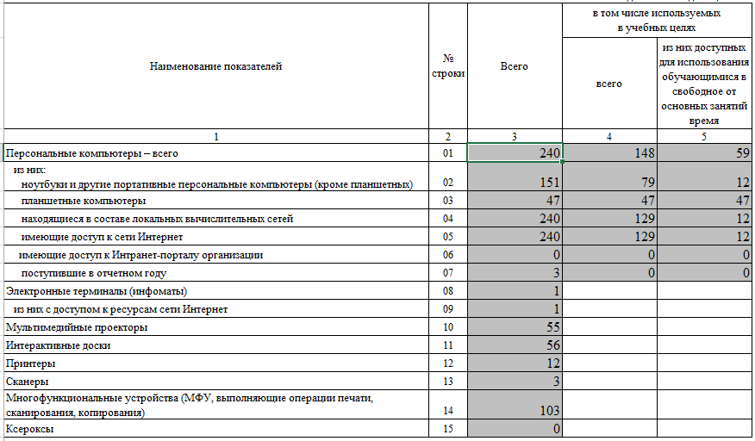
- документ-камеры – 6/1 (второе число здесь и далее – количество единиц в дошкольном отделении);
- цифровые лаборатории для предмета окружающего мира - обеспеченность 100%;
- цифровые учебно-наглядные пособия в соответствии с реализуемыми программами по предметам начального уровня обучения – обеспеченность 100%;
- музыкальное – 100%; 100% и спортивное оборудование – обеспеченность 100% и 70%.
Для обеспечения реализации требований ФГОС дошкольного образования создана многофункциональная, трансформирующая развивающая среда. Предметно развивающая среда, способствует развитию детей по всем направлениям, с учетом принципа интеграции образовательных областей. Материальная база соответствует современным санитарно-гигиеническим требованиям, периодически обновляется. Материальная база оснащена всем необходимым для ведения образовательной деятельности, укрепления и сохранения здоровья воспитанников, коррекции в их развитии. Имеется достаточное количество современной мебели, изготовленной из материалов, безвредных для здоровья детей и соответствующей росто-возрастным особенностям детей, и требованиям эргономики.

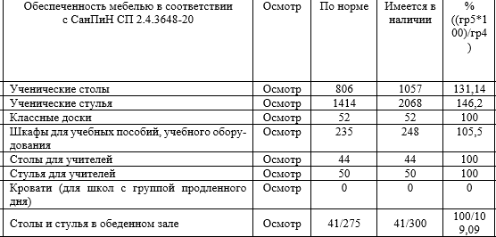
Оборудованы помещения для организации образовательного процесса, практических занятий по продуктивной и познавательно исследовательской деятельности воспитанников, организации посильного бытового труда. Помещения и кабинеты оснащены современными техническими средствами обучения, позволяющими педагогам на высоком уровне реализовать основную образовательную программу, активно использовать в работе ИКТ – технологии.
Оборудованы помещения для организации воспитательно-образовательного процесса, выполняющие образовательные функции:

По адресу бульвар Писателей, 17 (дошкольное отделение) размещены:
Наименование | Количество единиц
Групповые комнаты с отдельными спальнями и игровыми комнатами для дошкольников | 13
Кабинет музыки | 1
Игровой зал | 1
Спортивный зал | 1
Музыкальный зал | 1
Зал хореографии | 1
Кабинет английского языка | 1
Плавательный бассейн (малая чаша) | 1
Творческая мастерская | 1
Театральная студия | 1
Конструирование, робототехника | 1
Кабинет дополнительного образования | 1
Кабинет психолога | 1
Кабинет учителя - логопеда | 2
Кабинет дефектолога | 1
Медицинский блок | 1
Пищеблок | 1
по адресу улица Лермонтова, 8/2 (школьное отделение) размещены:
Наименование | Количество единиц
Учебные кабинеты | 38
Кабинет музыки | 1
Кабинет информатики | 1
Кабинет робототехники | 1
Кабинет английского языка | 2
Спортивный зал | 2
Зал хореографии | 2
Зал греко-римской борьбы | 1
Актовый зал | 1
Кабинет психолога | 1
Кабинет учителя – логопеда | 2
Кабинет дефектолога | 1
Библиотека с читальным залом | 1
Кабинет дополнительного образования (ОБЖ, шахматы, рисование песком…) | 1
Медицинский кабинет | 1
Стоматологический кабинет | 1
Обеденный зал | 1
Столовая

